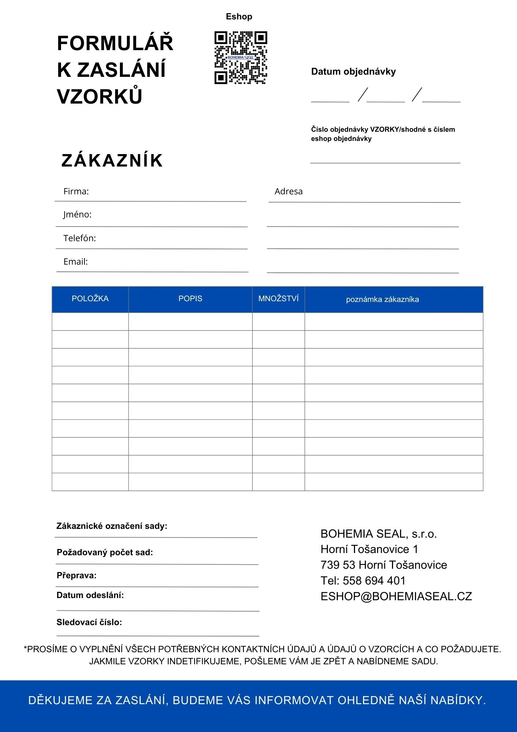

- Kontakt v podobě objednávky služby na eshopu www.prumyslovedily.cz: Prvním krokem je navázání kontaktu s námi prostřednictvím našeho eshopu v podobě objednání si této služby nebo zaslání poptávky na email: eshop@bohemiaseal.cz
- Diskuze o potřebách a požadavcích: Na základě vaší objednávky a vyplněných kontaktních údajů budeme mít příležitost konzultovat s vámi vaše specifické potřeby a požadavky. To může zahrnovat definování typu produktů, které budou identifikovány, počet vzorků, časový rámec a další relevantní informace.
- Příprava vzorků: Vy musíte připravit vzorky produktů, které chcete identifikovat. Tyto vzorky by měly být reprezentativní a pokrývat různé varianty, kvality a stavy produktů. Vzorky by měly být pečlivě označeny a zabaleny, aby bylo možné je jednoznačně identifikovat.
- Vyplnit formulář: Vyplňte prosím čitelně formulář se všemi nutnými informacemi – formulář prosím přiložte do krabice ke vzorkům.
- Zaslání vzorků: Po přípravě vzorků musíte zajistit, aby byly fyzicky zaslány na naši adresu, kterou najdete na formuláři. To může zahrnovat jejich balení, zabezpečení a přepravu na místo, které bylo dohodnuto.
- Přijetí a zpracování vzorků: Po přijetí vzorků u nás v BOHEMIA SEAL s.r.o. budou tyto vzorky zpracovány. Proces identifikace může trvat několik dní. Cílem je identifikovat vzorky na základě jejich vizuálních, fyzických nebo jiných charakteristik.
- Hodnocení a výsledky: Po dokončení procesu identifikace budou výsledky zaslány zpět vám. Můžete očekávat cenovou nabídku s termínem dodání na sadu, která se bude skládat z materiálů, které jsme identifikovali.
- Další kroky: Na základě nabídky se můžete rozhodnout, zda-li si od nás sadu koupíte popřípadě jednat s námi dále.
- Fakturace a platba: v případě, že si námi nabízenou sadu nakonec zákazník objedná, bude mu částka za identifikaci vzorků odečtena z finální ceny sady.
Celý proces zaslání vzorků a jejich identifikace je prováděn pečlivě a transparentně, aby bylo zajištěno, že výsledky jsou spolehlivé a odpovídají vašim potřebám a očekáváním.

